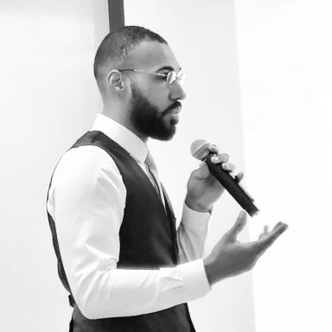 Timothé Sissoko

Présentation

=
Dr Timothé M. Sissoko a travaillé sur la compréhension des processus de décision liés à la résolution de problème lors du développement de systèmes complexes. Il a conduit ses recherches à la Direction de la Simulation de Renault. En qualité de chercheur invité au Georgia Institute of Technology, il a établi les principes d'un framework d'aide à la décision qu'il a par la suite développé et testé chez le constructeur automobile. Il a été doctorant au Laboratoire Génie Industriel de CentraleSupélec, dans le cadre d’une thèse CIFRE en partenariat avec Clemson University.
En 2015, il a réalisé un projet de recherche chez l’Oréal portant sur la modélisation de processus psycho-physiques chez les consommateurs et sur la conception d’un outil d’évaluation de produit.
Dr Sissoko est titulaire d’un Doctorat en génie industriel obtenu à CentraleSupélec, Université Paris-Saclay, d’un diplôme d’Ingénieur généraliste et d’un Master Recherche en gestion des processus de conception et d’innovation obtenus en double diplôme aux Arts et Métiers.
Formation
Doctorat, CentraleSupélec, Université Paris-Saclay, Génie Industriel (2019)
Master Recherche, Arts et Métiers ParisTech, Innovation Conception (2015)
Diplôme d’Ingénieur, Arts et Métiers ParisTech, Ingénieur Généraliste (2015)
Licence, Université Claude Bernard Lyon 1, Mécanique-Physique (2012)

Publications

Communication dans un congrès (4)

Efficient data gathering in support of design issue resolution in an automotive company
Timothé Sissoko,Marija Jankovic,Christiaan J. J. Paredis,Eric Landel
DESIGN 2020, Oct 2020, Online, Croatia. pp.403-412, ⟨10.1017/dsd.2020.288⟩
Communication dans un congrès
hal-03002815v1
A Proposal for a Decision Support Framework to Solve Design Problems in the Automotive Industry
Timothé Sissoko,Marija Jankovic,Christiaan Paredis,Eric Landel
ASME 2019 International Design Engineering Technical Conferences and Computers and Information in Engineering Conference, Aug 2019, Anaheim, United States. ⟨10.1115/DETC2019-98035⟩
Communication dans un congrès
hal-02380918v1
An empirical study of a decision-making process supported by simulation in the automotive industry
Timothé Sissoko,Marija Jankovic,Paredis J. J. Christiaan,Eric Landel
International Design Engineering Technical Conferences & Computers and Information in Engineering Conference, IDETC/CIE 2018, Aug 2018, Quebec City, Canada. ⟨10.1115/DETC2018-86406⟩
Communication dans un congrès
hal-01785788v1
Using Models in Decision-Making Process Under Uncertainty
Timothé Sissoko,Marija Jankovic,Paredis J. J. Christiaan,Eric Landel
Workshop in Philosophy of Models in Engineering Design, Jun 2017, Karlsruhe, Germany
Communication dans un congrès
hal-01785766v1

Rapport (1)

Conception orientée valeurs pour les processus de simulation des architectures systèmes
Timothé Sissoko
[0] CentraleSupélec, Université Paris-Saclay. 2017
Rapport
hal-01446280v1

